УПРАВЛЕНИЕ ОБРАЗОВАНИЯ АДМИНИСТРАЦИИ г. РЕУТОВ

**Муниципальное бюджетное учреждение дополнительного образования**

**«Дом детского творчества»**

|  |  |
| --- | --- |
| Московская область, 143966  г. Реутов, ул. Строителей, д.11 | телефон (факс) (495) 528-55-62  e-mail: info@ddt-reutov.ru |
| «Согласовано» Главный инженер МБУ ДО «ДДТ»  ____________________ Исаев А.В. «____» _________ 20____ г. | «Утверждаю» Директор МБУ ДО «ДДТ  _____________ Кивва Н.Ю.  «____» _________ 20____ г.. |

**УЧЕБНО-ПРОИЗВОДСТВЕННАЯ КАРТА**

**Виды работ: слесарные**

*Технологические приемы и правила безопасной работы*

*со слесарным инструментом*

*Направленность программы:* ***техническая***

*Уровень программы:* ***базовый***

*Возраст обучающихся:* ***12 - 18 лет***

Автор-составитель:

Никитин Р.В.,

Заведующий мастерской

**УЧЕБНО-ПРОИЗВОДСТВЕННАЯ КАРТА**

**Виды работ: слесарные**

*Технологические приемы правила безопасной работы*

*со слесарным инструментом*

1. **ПОЯСНИТЕЛЬНАЯ ЗАПИСКА**

Целью проведения практического занятия по теме «Слесарные работы» является: научить обучающихся безопасным методам работы с механизированным и ручным слесарным инструментом.

Учебно-производственная карта (УПК) является письменным инструктированием и иллюстрированным приложением в образовательном процессе, дополняющим инструкции по охране труда и технике безопасности и отражающим содержание дополнительной общеобразовательной общеразвивающей программы «Технология машиностроения» (далее – Программа).

Учебно-производственная карта состоит из перечня практических упражнений и комплексных заданий по модулям Программы:

«Проектирование и автоматизированное производство (CAD/CAM)»;

«Обработка материалов на станках с программным управлением».

**Каждому обучающемуся следует:**

1. Точно определять свою цель и приступать к делу немедленно;
2. Сосредоточиваться на главном;
3. Устанавливать твердые, реальные сроки для исполнения работы и строго придерживаться их;
4. Учиться быть дисциплинированным, не откладывать дело со дня на день;
5. Привыкнуть пользоваться записной книжкой;
6. Исключать помехи, мешающие работе, и использовать время полностью;
7. Учиться слушать;
8. Следить за тем, чтобы и свободное время использовалось целесообразно;
9. Начинать день на 10-15 минут раньше того времени, к которому привык, создавая определенный настрой на весь рабочий день;
10. Воспитывать уважение к своему времени и времени товарищей.

Практическое овладение обучающимися той или иной работой начинается с ее выполнения. В основе выполнения лежит целенаправленное, многократное, сознательное повторение трудовых действий, изучаемых по соответствующим правилам. Учебно-производственные карты, содержащие необходимые для выполнения работ сведения и рекомендации, позволяют, повысить эффективность выполнения упражнений.

Учебно-производственные карты, являясь документом письменного инструктирования, могут быть использованы как обучающимися для контроля последовательности своих действий, так и мастером, для более глубокого разъяснения материала.

Особо полезны будут указания учебно-производственных карт тем обучающимся, которые медленно воспринимают комплекс приемов, показываемых мастером производственного обучения.

**Учебная цель**: обучение пользованию инструментами и приспособлениями, применяемыми при правке и гибке полосового, листового и круглого металла.

**Задачи занятия:**

***Обучающие:***

Формирование и усвоение безопасных приемов проведения рубки и резки металлов.

Формирование у обучающихся профессиональных навыков при выполнении рубки и резки металлов.

***Развивающие:***

Формирование у обучающихся умения оценивать свой уровень знаний и стремление его повышать;

Развитие навыков самостоятельной работы, внимания, координации движений.

***Воспитательные****:*

Воспитание у обучающихся аккуратности, трудолюбия, бережного отношения к оборудованию и инструментам;

Пробуждение эмоционального интереса к выполнению работ;

Способствовать развитию самостоятельности обучающихся.

***Дидактические задачи:***

Закрепить полученные знания, приемы, умения и навыки по выполнению рубки и резки металлов.

***Требования к результатам усвоения учебного материала.***

Обучающийся в ходе освоения темы занятия учебной практики должен:

***иметь практический опыт****:*

- выполнения типовых слесарных операций

***уметь:***

- выполнять правку и гибку, разметку, рубку, резку механическую, опиливание металла.

**Объекты работ**: станины станков; губки слесарных тисков; рамки для ручного ножовочного станка; плитки с глухими отверстиями; слесарные молотки; плитки, требующие сверления.

**Оборудование и приспособления**: правильная плита (наковальня), тиски слесарные, призмы, вертикально сверлильный станок; заточной станок; ручные сверлильные дрели; трещотки; машинные тиски; прижимные планки; ограничительные линейки; подставки.

**Инструменты и материалы**: стальные полосы и прутки, металлические накладки, деревянные бруски, мел, рукавицы, сверла различных размеров, молотки слесарные массой 500...600 г, молотки с вставкой из мягкого металла, кувалда массой 1,5 кг, киянки резиновые, ножницы по металлу, ножовки по металлу, линейки, угольники, штангенциркули, чертилки, кернеры, ключи гаечные – рожковые, накидные, торцовые, смазочно-охлаждающая жидкость, машинное масло.

Слесарные работы – это обработка металлов, обычно дополняющая станочную механическую обработку или завершающая изготовление металлических изделий соединением деталей, сборкой машин и механизмов, а также их регулированием.

Слесарные работы выполняются с помощью ручного или механизированного слесарного инструмента либо на станках. При выполнении данных работ необходимо соблюдать ряд правил безопасной работы.

1. **ТЕХНОЛОГИЧЕСКИЙ ПРОЦЕСС**

***Упражнение 1***

*Технические измерения*

**Штангенциркуль***–*это измерительный инструмент, служащий для внутренних и наружных измерений длины, диаметра и глубины.

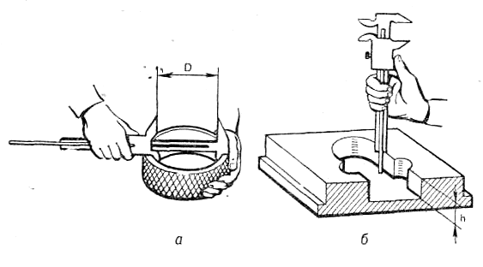

1. При работе со штангенциркулем соблюдайте осторожность, т.к. губки для измерения внешних и внутренних размеров имеют острые кромки.
2. При пользовании циркулем стопорные винты следует отвинчивать только на один оборот.
3. Не допускайте царапин на измерительных поверхностях, это снижает точность измерений.
4. Запрещено измерять вращающиеся детали.
5. Не прикладывайте больших усилий при измерении деталей. Большое измерительное усилие приводит к измерительной ошибке, вследствие позиционного отклонения измерительных губок.
6. Если штангенциркуль транспортировался или хранился при температуре, отличной от температуры эксплуатации, то перед выполнением измерений выдержите его в течение 4-х часов при разрешенной для эксплуатации температуре.
7. Измерительный инструмент хранить в футлярах (для каждого инструмента должно быть предусмотрено свое место). Запрещается хранить инструмент «навалом».

**Кронциркуль измерительный***–*это мерный инструмент, используемый в слесарном деле для снятия и переноса размеров детали на масштаб.

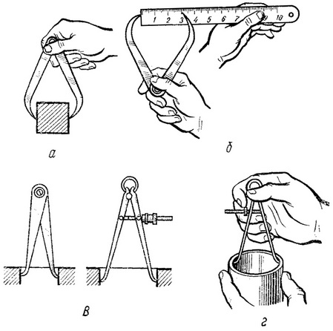

1. Во избежание травматизма необходимо осторожно обращаться с острыми разметочными губками, не проводить измерения на ходу станка, при движении режущего инструмента и при вращении измеряемой детали.
2. Протереть кронциркуль, удалить смазку ветошью, смоченной в бензине (особенно тщательно с измерительных поверхностей), насухо протереть тканью.
3. В процессе работы и по окончании ее протирать кронциркуль салфеткой, смоченной в водно-щелочном растворе СОЖ, а затем насухо чистой салфеткой.
4. По окончании работы нанести на поверхности кронциркуля тонкий слой любого технического масла и поместить в футляр.
5. В процессе эксплуатации не допускать грубых ударов или падения и других повреждений, царапин на измерительных поверхностях, трения измерительных поверхностей об контролируемую деталь.
6. Хранить кронциркуль в футляре в сухом отапливаемом помещении, при температуре воздуха от +5 до +40˚С и относительной влажности не более 80% при температуре +20˚С. При длительном хранении изделия, во избежание возникновения коррозии и смазки кронциркуля маслом, его необходимо завернуть в бумагу с водоотталкивающей пропиткой.
7. Воздух в помещении не должен содержать примесей агрессивных паров и газов.

***Упражнение 2***

*Разметка*

**Кронциркуль разметочный–**используют для измерения и для откладывания на плане небольших отрезков, деления линий на равные части, вычерчивания окружностей и дуг.

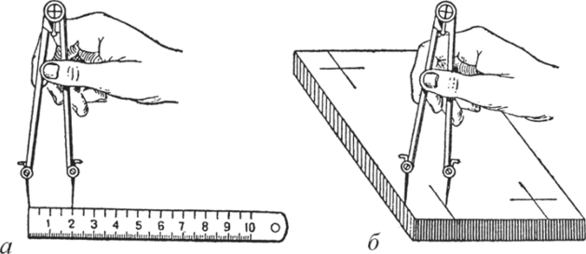

1. При работе кронциркулем указательный палец правой руки лежит на головке иглы, прижимая иглу к бумаге и удерживая ее в положении, перпендикулярном к плоскости чертежа; средний или безымянный и большой пальцы правой или левой руки вращают подвижную часть кронциркуля.
2. Грифель для кронциркуля должен быть заточен так же, как и для обычного циркуля.
3. С кронциркулем нужно обращаться осторожно, чтобы не погнуть иглу, которую выправить очень трудно.
4. При погнутой игле окружности располагаются эксцентрично относительно острия иглы. При малых размерах окружности эксцентриситет очень заметен на глаз.

**Чертилка –**служит для нанесения линий (рисок) на размечаемой поверхности при помощи линейки.

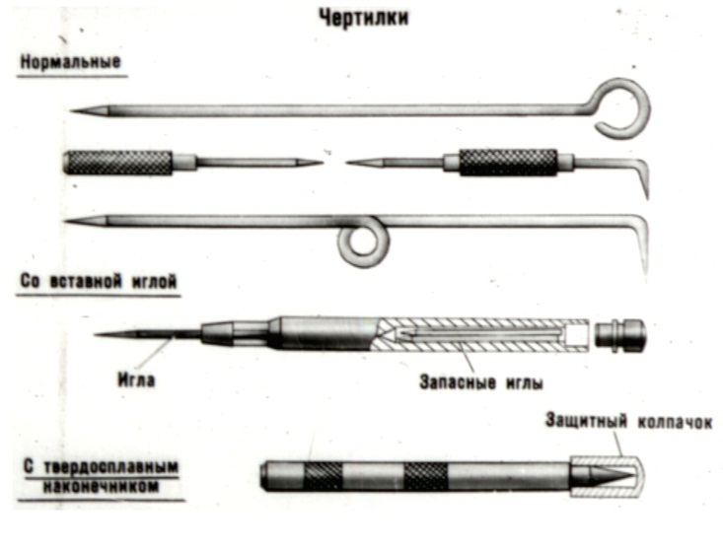

1. Обращаться с чертилкой нужно очень осторожно, чтобы не поранить глаза и руки. Подавать ее надо ручкой от себя, а класть на рабочее место – ручкой к себе.

2. Нельзя класть чертилку и разметочный циркуль в карман, их можно держать только на верстаке.

3. После работы на чертилки должны быть надеты защитные пробки.

**Правила безопасных условий труда при разметке металла**

Перед началом работы проверь исправность разметочного инструмента и его заточку. Молоток должен быть надежно насажен на ручку, чертилка должны быть заточены, на ударной части кернера не должно быть сколов и наклепов.

* Поверхность *разметочной плиты* должна быть всегда чистой и гладкой.
* Необходимо оберегать ее от забоин, царапин и других повреждений.
* Установку заготовок (деталей) на плиту и снятие их с плиты необходимо выполнять только в рукавицах.
* Заготовки (детали) и приспособления надёжно устанавливать не на краю плиты, а ближе к середине.
* Перед установкой заготовок (деталей) проверить плиту на устойчивость; следить за тем, чтобы проходы вокруг разметочной плиты были всегда свободными; проверять надёжность крепления молотка на рукоятке.
* Удалять пыль и окалину с разметочной плиты только щёткой, а с крупных плит – метлой.

По окончании слесарной операции *разметочную плиту* промыть керосином и протереть сухой чистой тряпкой, смазать маслом и покрыть предохранительной деревянной крышкой.

***Упражнение 3***

*Ударное воздействие на материал заготовки*

*(рубка зубилом, кернение, пробивка отверстий)*

**Инструменты ударного действия (зубила, кернеры, пробойники, молотки)**

Инструменты ударного действия изготавливаются различных форм и размеров и используются для многих видов работ.

Общие требования

1. *Используйте*защитные очки или лицевой щиток.
2. *Во время*рубки и резки держите зубило под правильным углом, так, чтобы скос режущей кромки зубила прилегал к разрезаемой поверхности.
3. *Обеспечьте защиту для рук*:

* можно обеспечить защиту рук с помощью щитка из пористой резины, натянутого на стержень зубила.
* существуют также специальные держатели для зубил и пробойников.

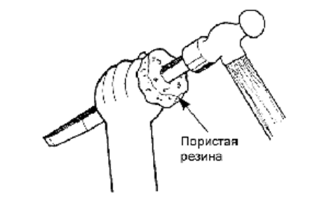 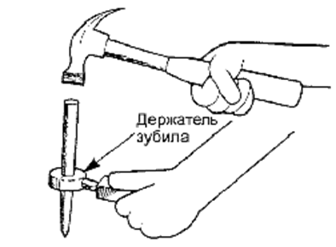

1. *Выбракуйте* поломанные, треснувшие или сколотые инструменты.
2. *Обточите* инструменты, у которых образовались расплющенные или сколотые ударные поверхности.
3. *Заточите* острие или режущую кромку в соответствии с их исходной формой. Придайте режущей кромке слегка скругленную форму. Острие зубила должно иметь угол 70° для твердых металлов и 60° для мягких.

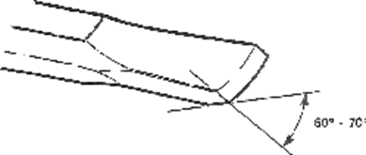

1. *Не прилагайте*слишком большое давление во время заточки зубила. Выделяемое тепло может снять закалку. Во время заточки периодически погружайте зубило в холодную воду.
2. *Не используйте*зубила по металлу для резания или раскалывания камней или монолитного бетона.
3. *Не используйте*пробойник вместо кернера.
4. *Не допускайте*, чтобы при работе с большим зубилом один работник держал его, а другой наносил удары по зубилу. Для того, чтобы направить зубило, используйте щипцы или держатель зубила. Таким образом, руки держащего останутся в целости.

**Кернер обыкновенный –**ручной слесарный инструмент, предназначен для разметки центральных лунок (кернов) для начальной установки сверла и иной визуальной разметки. Представляет собой стержень круглого сечения, один конец которого (рабочая часть) заточен на конус с углом при вершине 100°-120°.

Кернение производится ударами молотка по противоположной части кернера — затыльнику. Использование кернера позволяет избежать проскальзывания сверла по материалу и помогает добиться большей точности расположения отверстий.

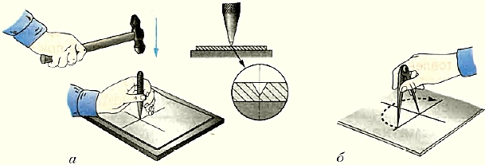

1. Размечаемую заготовку укладывают на плиту таким образом, чтобы риска, подлежащая кернению, была направлена прямо к работающему. Молоток держат правой рукой, а кернер — левой.
2. Установку кернера на риску и кернение выполняют в два приема. Сначала при установке кернера на риску работающий наклоняет его немного от себя, устанавливая острие точно на середину риски или же в точку пересечения. Затем, не сдвигая кернер с риски, работающий ставит его перпендикулярно разметочной плоскости и наносит по кернеру легкий кистевой удар молотком.
3. Ударная часть кернеров не должна быть сбита или скошена от ударов. Поверхность ударной части должна быть гладкой и слегка выпуклой. Длина кернера должна быть не менее 70 мм, чтобы ударная часть взятого в руку инструмента находилась на 20 мм выше пальцев.
4. Рабочая часть кернера должна представлять собой заточенное на конус острие с углом при вершине 60°, а для наметки центров отверстий, подлежащих сверлению, с углом при вершине 45°. Нельзя применять притупленный кернер, так как при ударе по нему молотком острие соскальзывает с разметочной плоскости и может послужить причиной травмы рук. Удары следует наносить по ударной части вдоль оси кернера при его перпендикулярном расположении к плоскости заготовки.
5. Для предупреждения травм рук необходимо осторожно обращаться с заостренными концами циркуля, чертилки и кернера.
6. Эти инструменты класть в карманы одежды запрещается.

**Правила безопасных условий труда при рубке металла.**

**Зубило** – металлорежущий инструмент, у которого усилие резания создаётся ударами по нему молотка, служит для прорубания канавок, пазов, снятия стружки, разрубания металла.

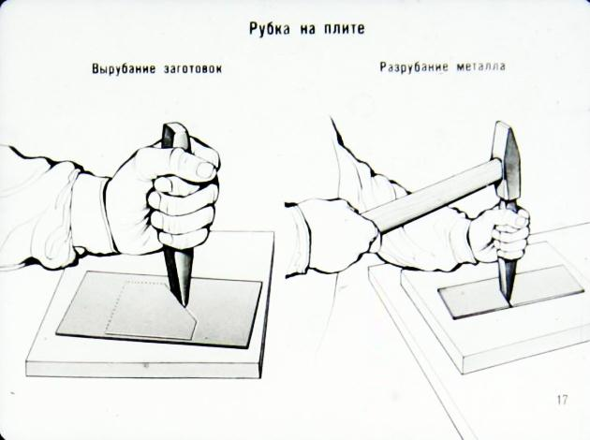

1. При рубке металла пользуйся защитным экраном, очками или сеткой.
2. На бойке зубила не должно быть трещин, сколов и наклепов, т.к. при ударах они могут обломиться и поранить руку.
3. Молоток должен быть надежно закреплен на ручке, его боек - гладким и иметь выпуклую поверхность. Рукоятка ручного слесарного молотка должна быть хорошо закреплена и не иметь трещин.
4. При рубке надо стоять у станка устойчиво, вполоборота к ним. Левую ногу выставляют на полшага вперед, а правую, которая служит главной опорой, слегка отставляют назад, раздвинув ступни ног под углом примерно 45°.

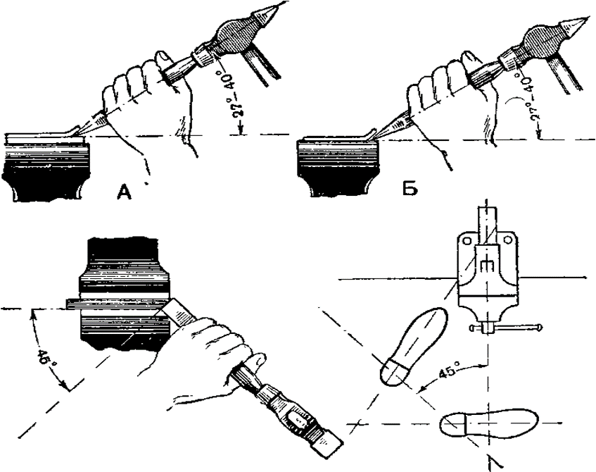

1. Основное правило при работе зубилом – не сжимать рукой слишком крепко ни зубило, ни молоток. Ручку молотка надо держать ближе к концу, поднимать молоток свободным движением предплечья вертикально вверх, немного выше плеча, и ударить по зубилу сильным коротким ударом. Зубило держат в левой руке за среднюю часть стержня несколько ближе к головке.
2. В зависимости от условий работы, зубило можно держать ладонью сверху или снизу. Поверхность фаски, обращенная к изделию, служит направляющей для движения зубила; ее следует удерживать параллельно той плоскости, которую желательно получить после обрубки. Молоток берут правой рукой за рукоятку на расстоянии 15—30 мм от ее конца. Рукоятку обхватывают четырьмя пальцами и прижимают к ладони; большой палец накладывают на указательный, а все пальцы крепко сжимают. Они остаются в таком положении как при замахе, так и при ударе (см. рис.).
3. Если держать зубило слишком круто, оно будет врезаться в изделие больше, чем надо, а если, наоборот, оно стоит слишком наклонно, то при ударе будет соскакивать с намеченной линии. Внимательно следя за направлением линии обработки и режущей гранью зубила, быстро привыкают автоматически поднимать и опускать зубило, как это требуется работой. Никогда не смотрите во время рубки на лоб зубила, иначе промахнетесь и, вместо зубила, ударите молотком по руке.
4. При рубке железа или меди зубило надо время от времени поливать машинным маслом или мыльной водой.
5. Обрубку отливок лучше всего вести от краев к середине, так как при обратном направлении можно слишком сильным ударом выломать кромку или угол у изделия глубже границы обработки. При втором проходе зубилом удары молотка должны быть легче.
6. Старайтесь везде, где это, возможно, рубить по направлению к неподвижной губке тисок.
7. Зажимая изделие в тиски, кладите под него деревянную или металлическую подкладку, чтобы от ударов оно не оседало. Не бейте молотком по ручке винта тисок. Во время работы смотрите на намеченную, на поверхности линию обработки, иначе можете разбить молотком пальцы.
8. При малом зубиле берите легкий молоток, а при зубиле нормального размера – молоток в полкилограмма. Зажимая в тиски изделие с обработанными поверхностями, прокладывайте между изделием и губками тисок полоски тонкой меди или латуни, иначе насеченные стальные губки тисок испортят отделанную поверхность.

**Молоток слесарный –**ударный инструмент для нанесения ударов при рубке, правке, гибке и других слесарных операциях.

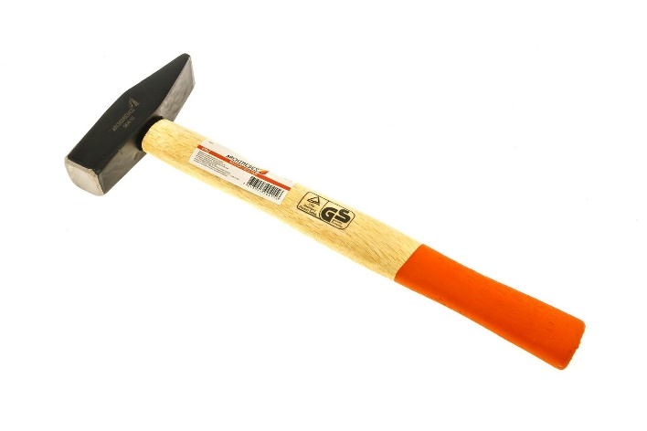 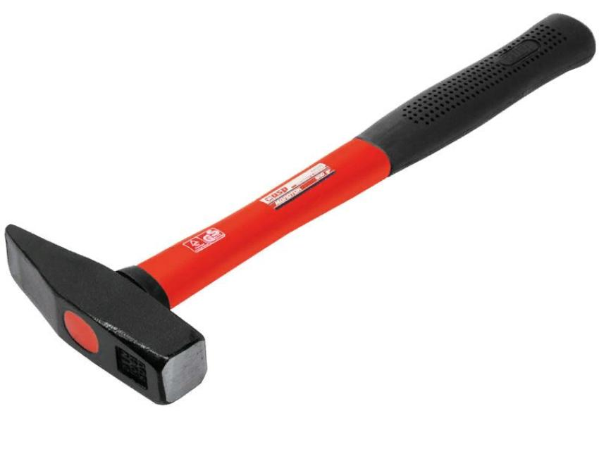

НЕОБХОДИМО:

1. *Используйте* защитные очки или лицевой щиток.
2. *Выбирайте*молотки в соответствии с видом предстоящей работы. Неправильное использование может привести к раскалыванию ударной стороны, что, в свою очередь, может стать причиной серьезной травмы.
3. *Выбирайте* молоток с диаметром ударной поверхности примерно на 2,5 см больше, чем поверхность предмета, по которому наносятся удары.
4. *Наносите* удары молотком прямо, чтобы его ударная сторона была параллельна поверхности, по которой наносятся удары. Всемерно избегайте наносить скользящие удары, а также удары выше и ниже цели.

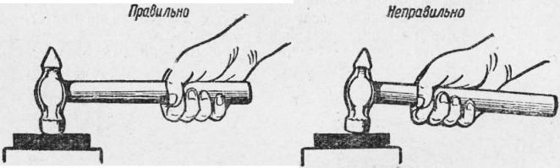

1. Перед тем, как взмахнуть молотком, посмотрите назад и вверх.
2. *Смотрите* на предмет, по которому вы наносите удар.
3. *Держите* молоток рукой, плотно охватывающей рукоятку молотка, с прямым запястьем руки.
4. *Держите* рукоятку как можно дальше от бойка! Это повышает силу удара и позволяет избежать вибрации.
5. При образовании заусенцев на бойке их нужно немедленно снять. В противном случае возникает риск отлета стружки при последующей работе.

НЕЛЬЗЯ:

1. *Не используйте*молоток с разболтанной или поврежденной рукояткой.
2. *Не используйте*негладкие рукоятки, имеющие трещины, сломы, расщепы, острые края или плохо прикрепленные к головке молотка.
3. *Не используйте*любой молоток, который имеет вмятины, трещины, сколы, выпуклости или повышенный износ.
4. *Не подвергайте*молотки повторной шлифовке, опиливанию, сварке или повторной термической обработке.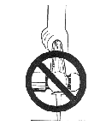
5. *Не наносите*удары боковой стороной молотка.
6. *Не используйте*один молоток, чтобы наносить удары по другому молотку.
7. *Запрещается* использовать молоток в качестве рычага!
8. *Нельзя* хранить молотки с деревянными рукоятками в теплых сухих помещениях!

***Примечание.****Дерево - натуральный продукт. Теплые сухие условия приводят к потере влаги и усушке, что ослабляет крепление головки и рукоятки. Противоположные условия также оказывают негативное воздействие на деревянную ручку. Нельзя хранить такие рукоятки при слишком высокой влажности! Высокая влажность приводит к разбуханию и разрушению волокон древесины. В результате, рукоятка может выступить из отверстия бойка.*

**Тиски** – слесарный инструмент для фиксирования детали при различных видах обработки (пиление, сверление, строгание и т. д.). Тиски представляют собой пару параллельных губок, одна из которых обычно неподвижна, а вторая прижимается к детали при помощи винта.

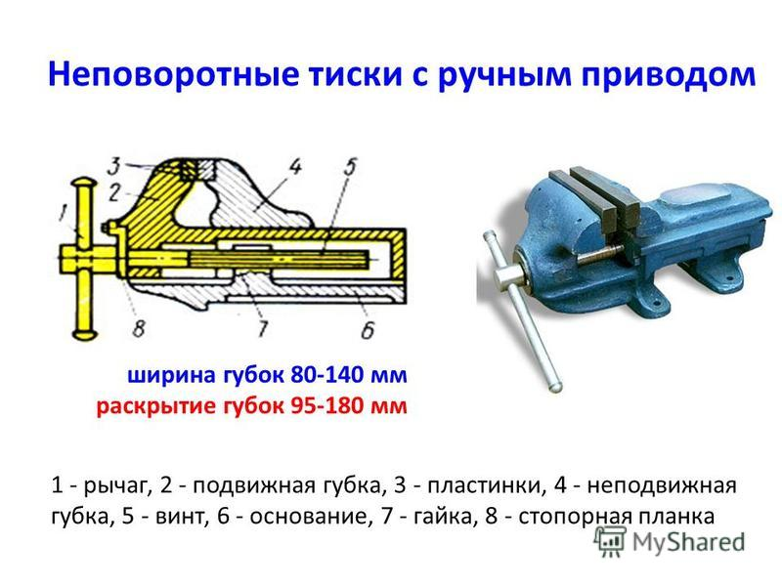

НЕОБХОДИМО:

1. *Используйте* защитные очки или лицевой щиток.
2. *Надежно* закрепите тиски. Вставьте болты вовсе отверстия в основании тисков. Подложите под гайки пружинные шайбы.
3. *Установите* тиски так, чтобы неподвижная щека тисков слегка выступала за линию края верстака. Это даст возможность зажимать в тиски длинные предметы, не упираясь в край верстака.
4. *Используйте* тиски достаточно большие для того, чтобы удерживать заготовку без большого усилия.
5. *Зажимайте* заготовку в тисках как можно ближе к щечкам для снижения вибрации.
6. *Подоприте*конец очень длинной заготовки. Это лучше, чем пытаться затянуть тиски с дополнительным усилием.
7. *Содержите все*резьбовые и движущиеся части в чистоте, смазывайте их и очищайте от пыли и стружек.
8. *Используйте* прокладки для щечек тисков всегда, когда имеется опасность повреждения поверхности заготовки.
9. *Заменяйте* погнутую рукоятку тисков и изношенные накладки щечек.

НЕЛЬЗЯ:

1. *Не пробуйте*согнуть массивный стержень в легких тисках.
2. *Не врезайтесь*в щечки тисков.
3. *Не давите*с избыточной силой на углы щечек тисков.
4. При креплении деталей в тисках не допускать ударов по рычагу, что может привести к срыву резьбы ходового винта или гайки.
5. *Не пользуйтесь*удлинителем рукоятки, чтобы создать дополнительное усилие зажима.
6. *Не используйте*щечки тисков в качестве наковальни.
7. *Не бейте*по рукоятке тисков, чтобы создать дополнительное усилие зажима.
8. *Не используйте*любые тиски, которые имеют даже самую небольшую трещину.
9. *Не пробуйте*починить тиски с помощью сварки или пайки.

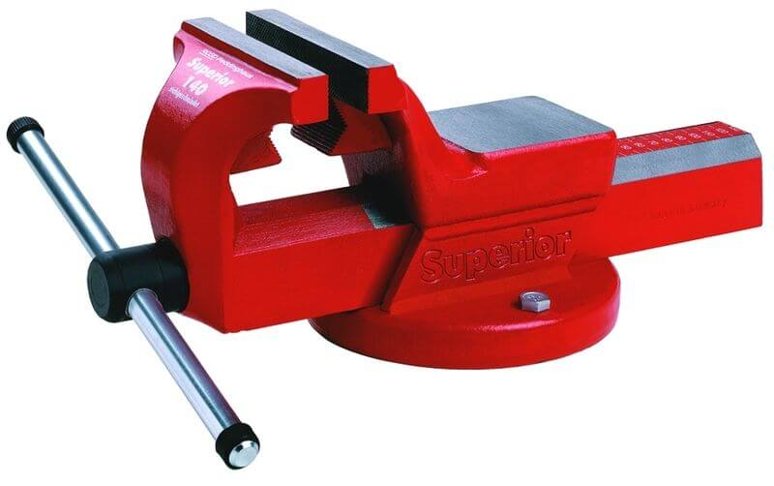 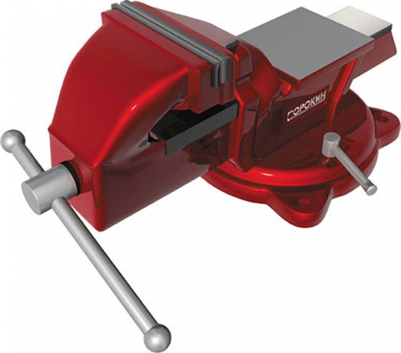

По окончании работ очищать тиски волосяной щёткой от стружки, грязи и пыли, а направляющие и резьбовые соединения смазывать маслом; разводить губки тисков, так как в сжатом состоянии возникают излишние напряжения в соединении винта и гайки.

***Упражнение 4***

*Резание ножовкой по металлу*

**Ножовка ручная слесарная** – применяется для разрезания толстых листов полосового, круглого и профильного металла.

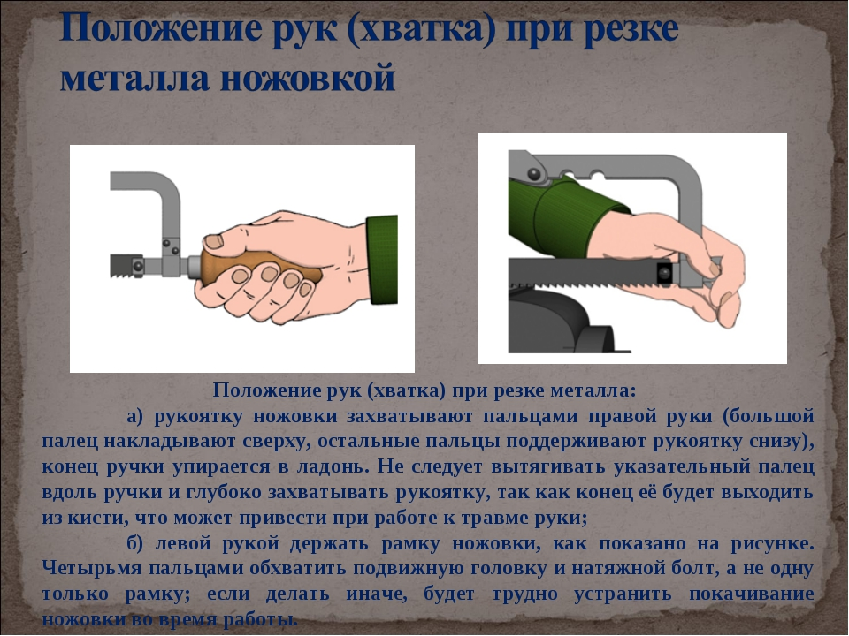

***Положение рук при резании ножовкой по металлу.***

1. *Выбирайте* подходящее полотно в соответствии с разрезаемым материалом.
2. *Крепите* полотно с зубьями, обращенными вперед.
3. *Содержите* полотно натянутым, а раму правильно отрегулированной.
4. *Пользуйтесь* сильными равномерными движениями, направленными от себя. При каждом режущем проходе используйте всю длину полотна ножовки.
5. *Нанесите* легкое машинное масло на полотно ножовки, чтобы предохранить его от перегрева и поломки.

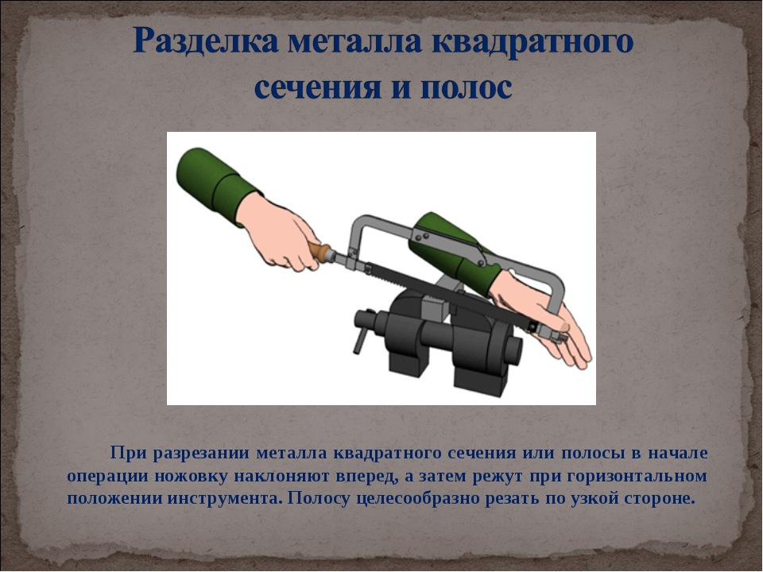 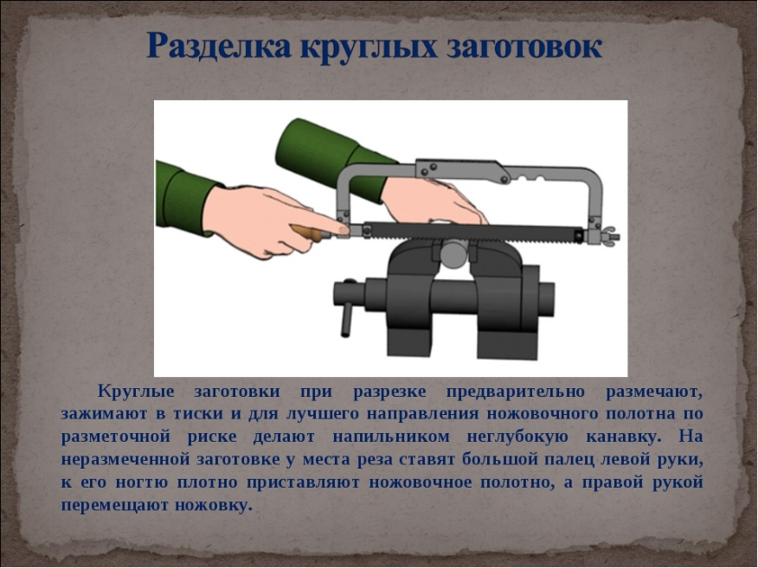

***Резание прямоугольной шины и круглого прутка из металла***

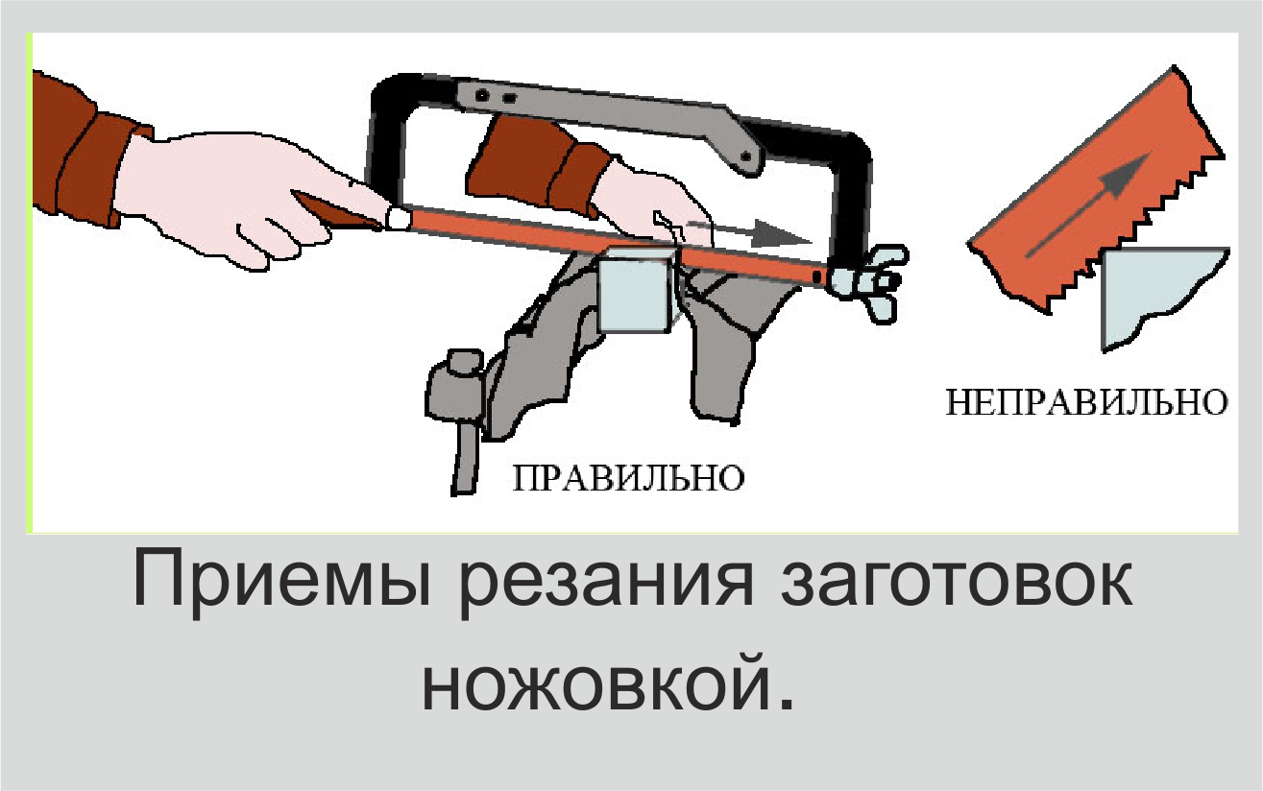

1. *Пилите* твердые материалы медленнее, чем мягкие материалы.
2. *Прижимайте* тонкие плоские заготовки, которые нужно распилить.
3. *Храните*полотна ножовок чистыми и слегка смазанными.

***Упражнение 5***

*Резание ножницами по металлу*

**Ручные ножницы** – используют для разрезания листов из черного металла толщиной 0,5-1,0 мм и цветного металла толщиной до 1,5 мм.

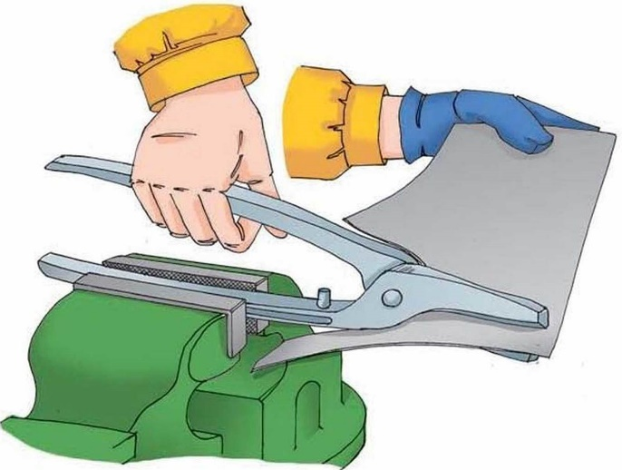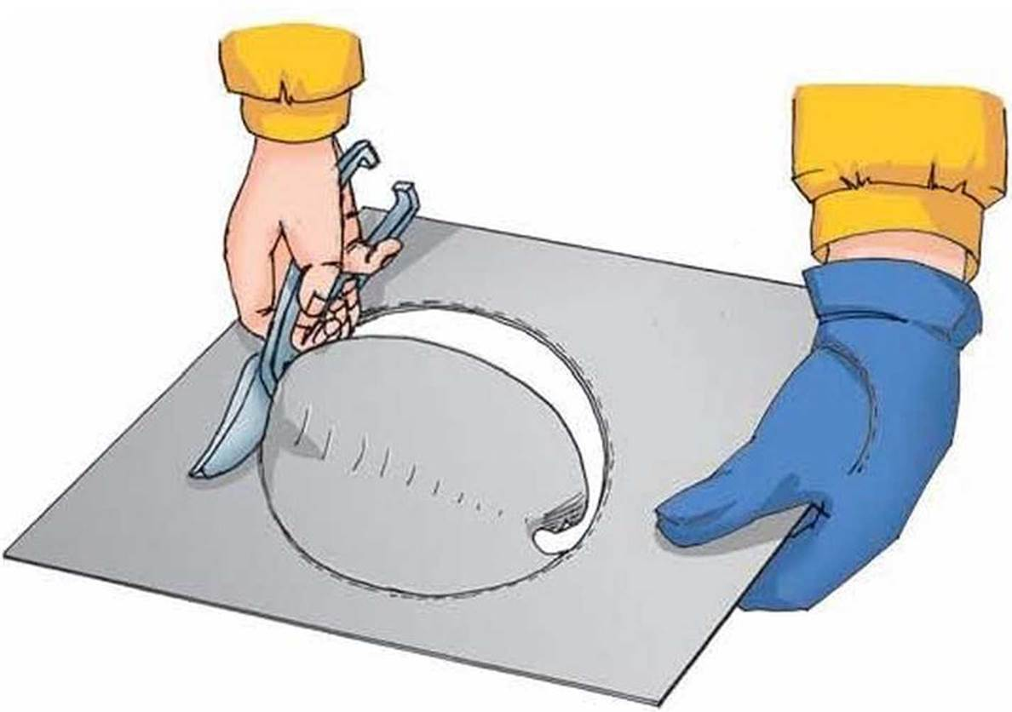

1. *Начиная работу*, проверь исправность ручных ножниц. На режущих частях ножниц не должно быть сколов и явных следов затупления. Ножницы должны быть остро заточенными, осевой винт - обеспечивать регулировку зазора между режущими кромками, а разрезаемая кромка металла должна быть гладкой.
2. *Используйте* ножницы только для резки мягкого металла. Твердый или закаленный металл нужно резать с помощью режущих инструментов.
3. Подачу листового металла производи плавно, пальцы не должны доходить до разрезаемой кромки.
4. Остатки отрезаемого металла удаляй щеткой-сметкой, а не голыми руками, на совок.
5. Не касайся руками отрезанной кромки (можно порезаться).
6. Оберегай руки от ранения о режущие кромки ножовки или заусеницы на металле.
7. При резании следи, чтобы пальцы не попали между режущими кромками ножниц.
8. Резание толстого листового материала производи в рукавицах.
9. *Не удлиняйте* ручки ножниц, чтобы получить больший рычаг.
10. *Не используйте* ножницы со смягченными рукоятками для тех видов работ, для которых требуются изолированные рукоятки.
11. Не сдувай опилки и не удаляй их руками во избежание засорения глаз или ранения рук.
12. Не загромождай рабочее место ненужными инструментами и деталями; не снимай и не смазывай движущиеся и вращающиеся части.

*Положение корпуса слесаря*

При резке ручной ножовкой становятся перед тисками прямо, свободно и устойчиво, в пол оборота по отношению к губкам тисков или оси обрабатываемой заготовки. Ступни ног ставят так, чтобы образовали угол 60…70 градусов при определённом расстоянии между пятками.

*Положение рук*

Рукоятку обхватывают четырьмя пальцами правой руки так, чтобы она упиралась в ладонь; большой палец накладывают сверху вдоль рукоятки. Пальцы левой руки обхватывают гайку и подвижную головку ножовки.

*Смягченные рукоятки в основном предназначаются для обеспечения удобства при использовании инструментов, а не для защиты против поражения электрическим током!*

***Упражнение 6***

*Опиливание*

**Напильник** – режущий инструмент, применяемый для придания деталям требуемой формы и размеров. Напильник представляет собой стальной закаленный стержень определенного профиля с большим количеством мелких режущих зубьев, образующих насечку.

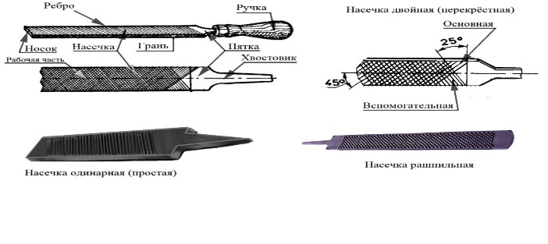

***При работе с напильником необходимо соблюдать следующие правила:***

НЕОБХОДИМО:

1. применять напильники только по назначению;
2. напильник должен быть с исправной и плотно насаженной ручкой;
3. не обрабатывать материалы, твердость которых равна или превышает твердость напильника;
4. предохранять даже от незначительных ударов, которые могут повредить зубья;
5. оберегать от попадания влаги, что вызывает коррозию;
6. периодически очищать от стружки кордовой щеткой;
7. хранить на деревянных подставках в положении, исключающем соприкосновение напильников между собой.

***Во время работы напильником запрещается:***

ЗАПРЕЩЕНО:

1. доводить напильник до удара рукояткой о деталь, так как это может вызвать соскакивание рукоятки и нанести ранение;
2. поджимать пальцы левой руки под напильник при обратном ходе, так как при опиливании деталей с острыми краями можно поранить левую руку;
3. проверять пальцами качество опиленной поверхности, так как жир, выделяемый кожей рук, затрудняет дальнейшее опиливание;
4. удалять руками металлическую стружку с опиливаемой поверхности или тисков, так как стружка может врезаться в кожу рук и вызвать заболевание;
5. нельзя сдувать стружку, в т.ч. сжатым воздухом, так как это может привести к засорению глаз;
6. с опиливаемой плоскости верстака и тисков стружку следует удалять только щеткой;
7. запрещается работать напильниками без рукояток или напильниками с треснутыми, расколотыми рукоятками.

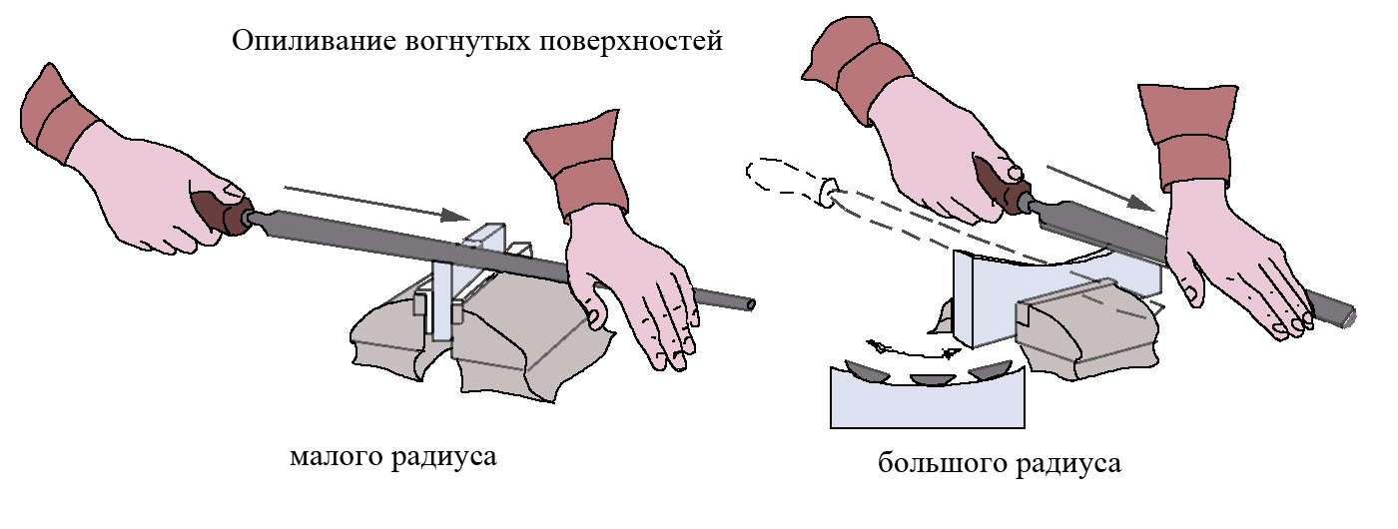

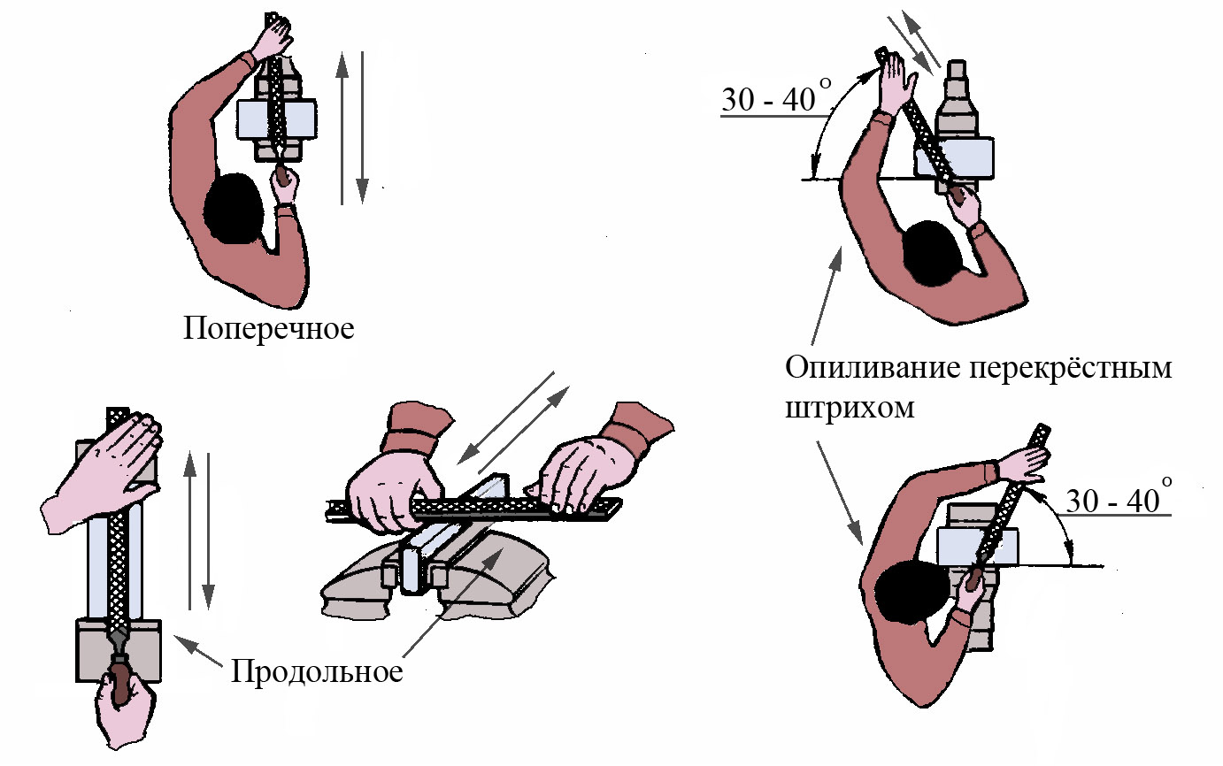

***Упражнение 6***

*Шабрение*

**Шабер** – слесарный металлорежущий инструмент, предназначенный для шабрения металлических изделий. Он представляет собой, грубо говоря, стамеску по металлу, при помощи которой выполняется так называемое шабрение (шабровка) – соскабливание с поверхности слоя материала. Этот процесс позволяет добиться минимальной степени шероховатости поверхностей деталей, придать им точные геометрические параметры.

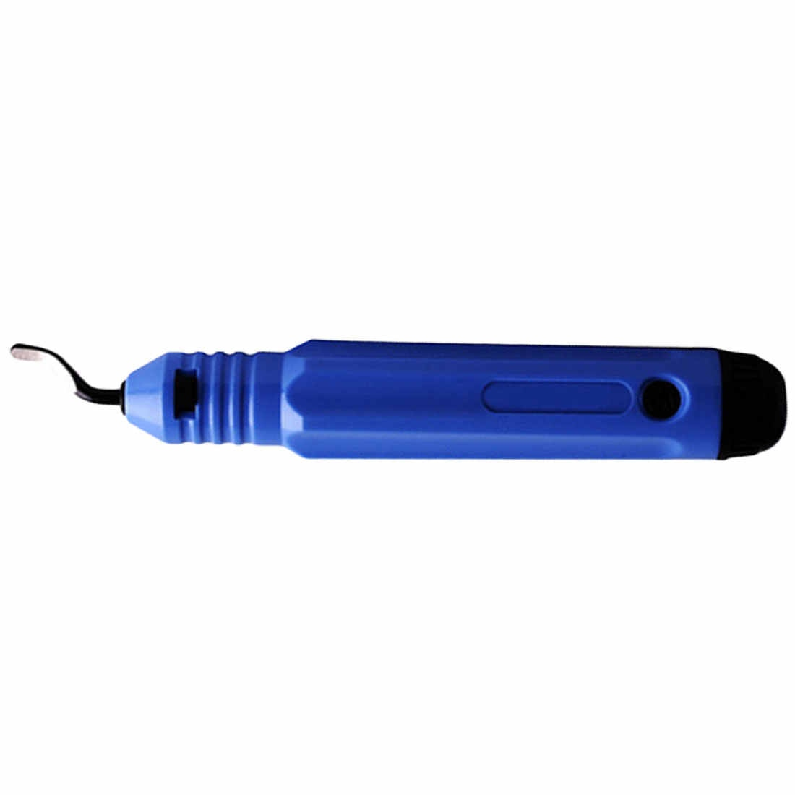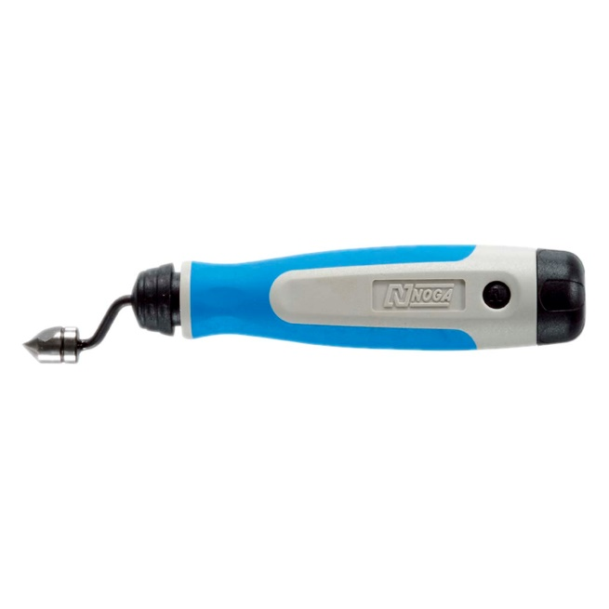

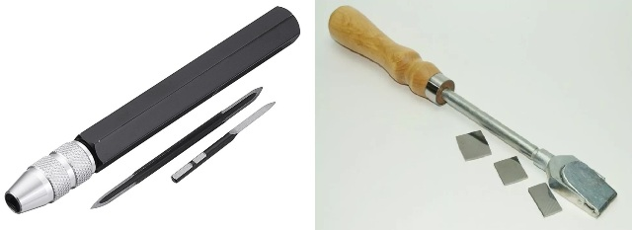 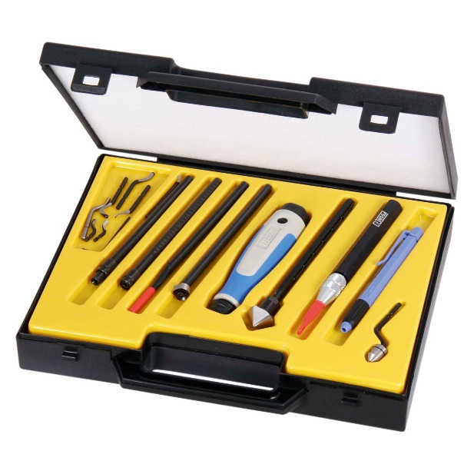

Посредством рассматриваемого инструмента выполняется соскабливание неровностей, в результате чего достигается выравнивание поверхности, придание ей максимальной гладкости.

В зависимости от типа выполняемых операций, классический плоский шабер может использоваться:

* для черновой (грубой) обработки изделий, посредством которой удаляются риски и следы предыдущих манипуляций. В этом случае применяется инструмент с углом заострения режущей части в 70 – 75° при ширине в 20 – 30 мм, что позволяет снимать слой в 0,02 – 0,07 мм.
* для получистовой обработки подходит инструмент шириной 12-15 мм для удаления за один проход микрорельефа в 0,01 – 0,02 мм.

Режущая кромка моделей для чистовой обработки выполнена под углом 90° при ширине 5 – 10 мм. Используется инструмент с углом заострения 90 – 100°. За каждый проход снимаются очень тонкие слои (8 – 10 мкм) металла.

По сути, шабер – инструмент для финишной обработки металлических изделий, посредством которого выполняется удаление микрозаусенцев, выравнивание поверхности, устранение наклепа, производится точная подгонка геометрии обрабатываемой детали путем снятия тонкого верхнего слоя материала.

Шабрить можно как плоские, так и криволинейные (включая вогнутые) поверхности и кромки.

Принцип финальной обработки шабером заключается в соскабливании слоя материала подобно работе стамеской, при этом допускаются движения инструментом как «от себя», так и «на себя». Последний способ считается предпочтительным из-за более высокой производительности.

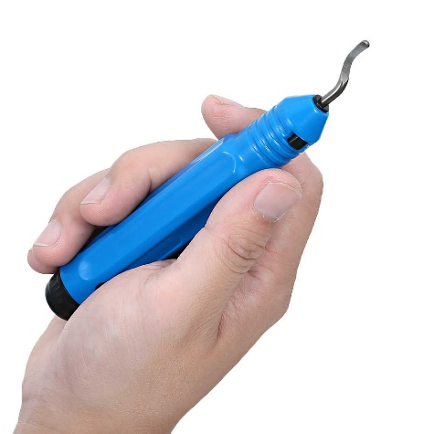 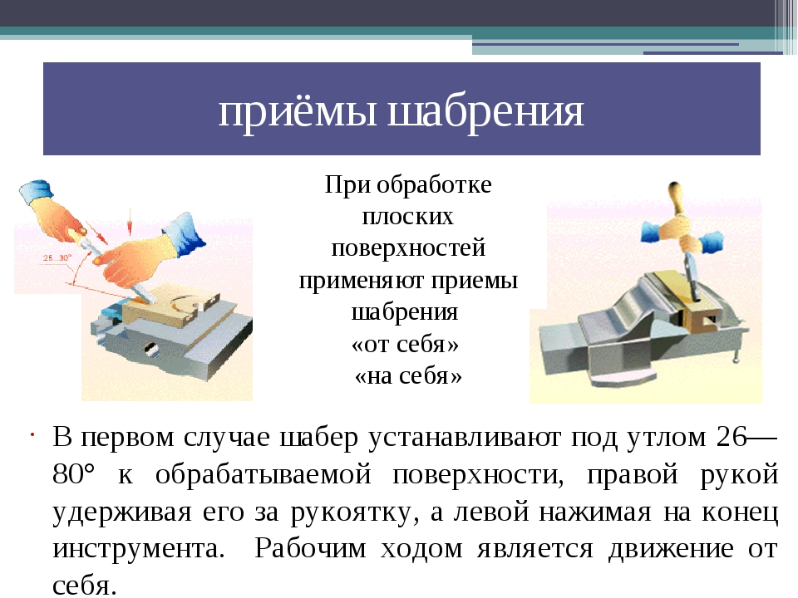 

Шаберы различаются по конструкции – цельные и составные, по форме режущей кромки – плоские, трёхгранные и фасонные, а также по числу режущих граней – односторонние и двухсторонние.

**Правила безопасной работы** **при выполнении слесарной операции шабрение металла**

* Ручки на напильниках и шаберах должны быть плотно насажены.
* При заточке шаберов на абразивном круге следует пользоваться защитными очками или экранчиком.
* Следует охлаждать шаберы при заточке их на абразивном круге.
* Детали, подвергающиеся шабрению надёжно закреплять на плите или в тисках.
* При проверке качества шабрения соблюдать безопасные требования труда при работе с краской.

***Упражнение 7***

*Клёпка*

Механическое соединение деталей при помощи ряда заклепок называется клепкой, а само соединение - заклепочным швом.

Как происходит соединение деталей при помощи заклепок? Заклепка устанавливается в подготовленное сквозное отверстие. Она имеет головку, которая упирается в материал и стержень. В процессе клепки конец стержня расплющивается, меняя форму под воздействием силы. Поэтому для этих метизов применяют пластичные металлы.

Виды заклёпочных швов:

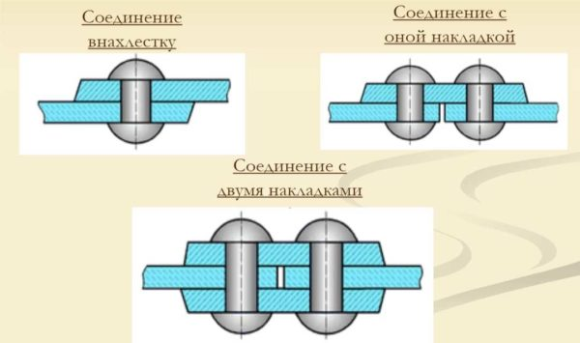

Что такое заклепка? Это цилиндрический стержень из пластичного металла (может быть полым или нет) с головкой определенной формы на одном конце. Эта головка называется закладной. В процессе установки, за счет сплющивания металла стержня со второй стороны, образуется вторая головка. Она называется замыкающей (закрывающей).

[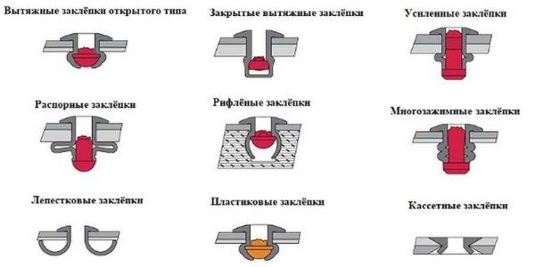](https://stroychik.ru/wp-content/uploads/2018/12/zaklepki-2.jpg)

Процесс клепки металлов состоит из двух этапов: подготовительного и собственно установки метизов. Подготовка — сверление отверстий, при необходимости раззенковка под потайные головки. Обратите внимание, что потайные головки могут быть с одной (любой) стороны или с двух.

Сам процесс клепки такой:

* вставить заклепку;
* стянуть соединяемые детали;
* сформировать при помощи инструмента замыкающую головку;
* проверить и зачистить соединение.

Так устанавливаются вытяжные заклепки.

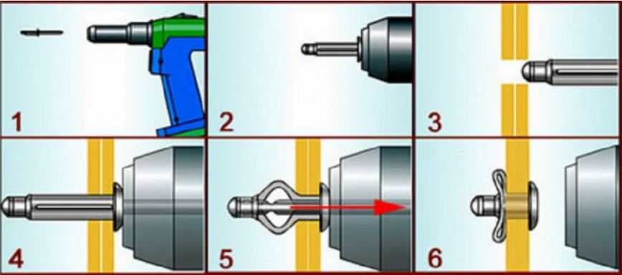

Комплект инструментов для ручной клёпки: поддержка, натяжка, обжимка, чекан.

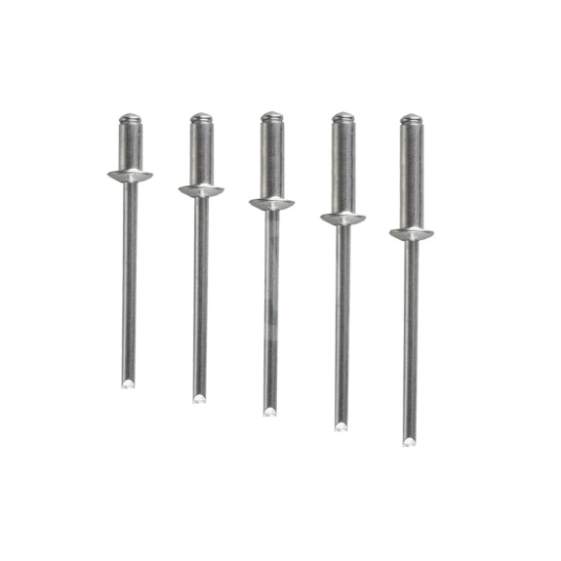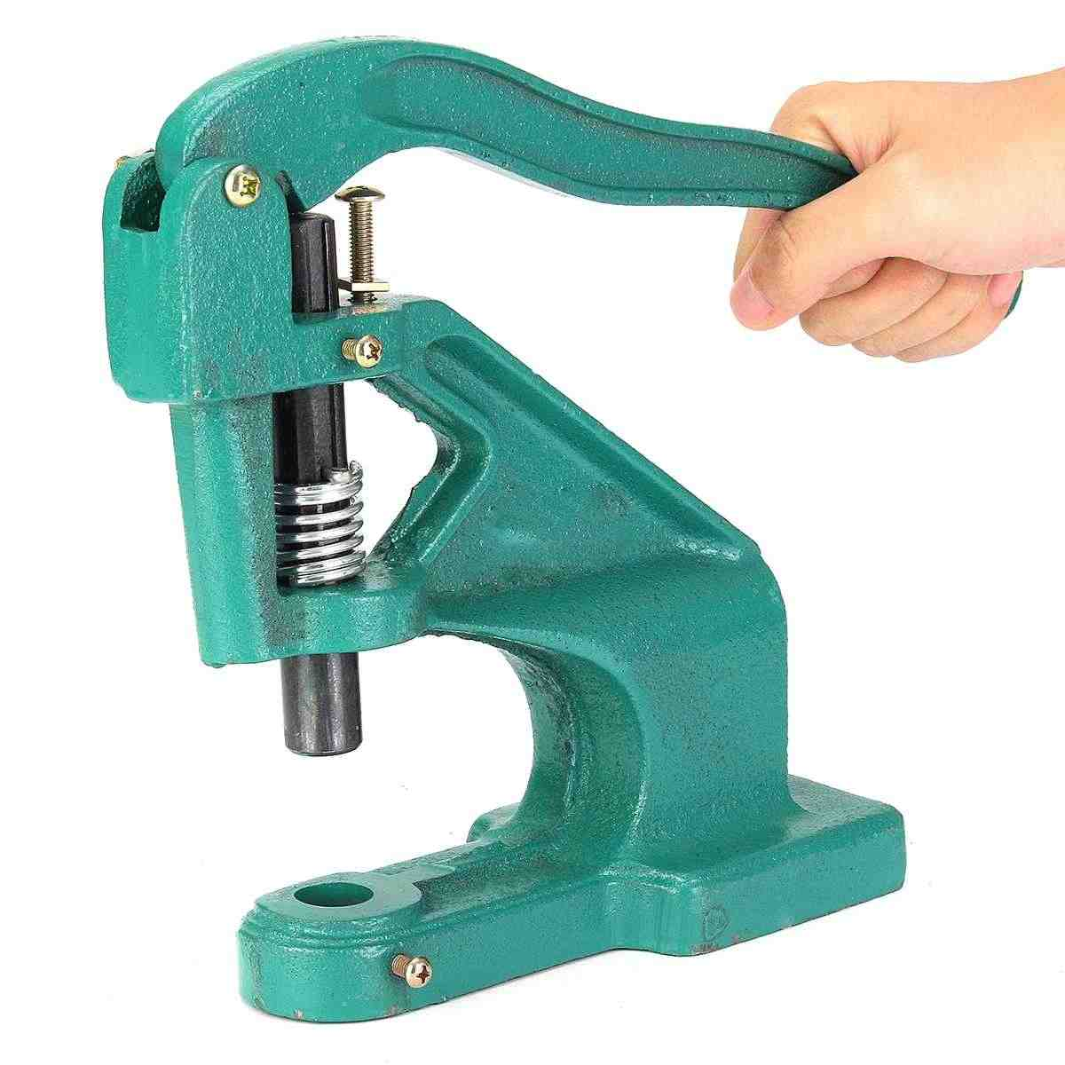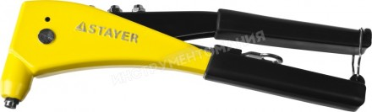 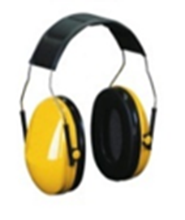

**Поддержка** служит опорой при расклёпывании стержня заклёпки; её масса должна быть в 4….5 раз больше массы молотка. Поддержка, на которую опирается полукруглая закладная головка заклепка, должна иметь лунку с формой. Соответствующей форме закладной головки заклёпки.

**Натяжка** служит для осаживания листов, подлежащих клёпке, вдоль стержня заклёпки. По оси натяжки выполняется глухое отверстие, в которое входит стержень заклёпки при осаживании листов, подлежащих соединению. Диаметр отверстия натяжки не должен превышать диаметра заклёпки более чем на 1,0…..1,5 мм.

**Обжимка** представляет собой стержень, на конце которого выполнено углубление для формирования после осаживания бойком молотка замыкающей полукруглой головки заклёпочного соединения. Форма этого углубления должна соответствовать форме замыкающей головки. Потайные замыкающие головки оформляются бойком молотка без обжимки.

**Чеканы** представляют собой зубило с плоской и закруглённой частью; они применяются для создания герметичности заклёпочного шва, которая достигается за счет подчеканивания краёв листов в заклёпочном шве.

Правила безопасных условий труда при клёпке.

* Для защиты от шума при клепке пневматическими молотками применяют противошумные наушники.
* При регулировании пневматического инструмента нельзя пробовать молоток, придерживая обжимку руками, так как из-за большой силы удара удержать ее очень трудно, в результате могут быть повреждены руки. Поддержку не следует сжимать в руках, ее лишь надо направлять на заклепку.
* Не допускается работа плохо насаженным молотком, рукоятки молотков не должны иметь трещин, на обжимках, натяжках не должно быть трещин, сколов, выбоин, не следует сильно сжимать поддержку в руках.

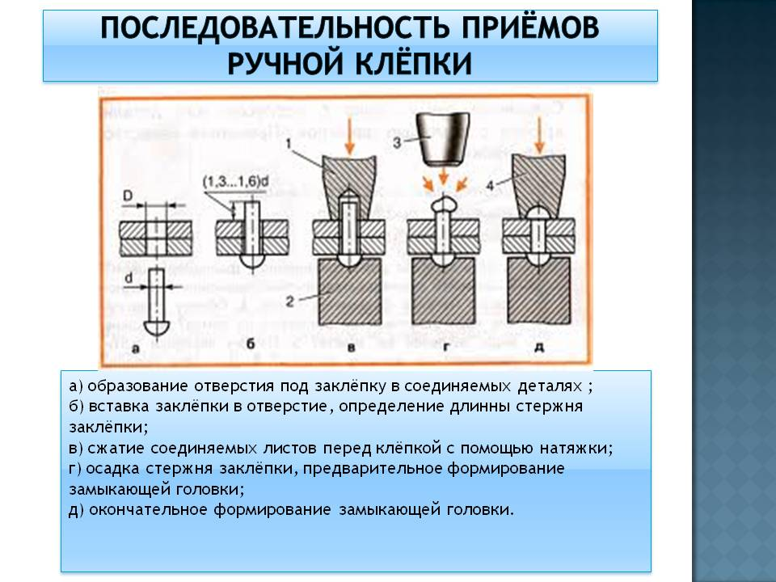 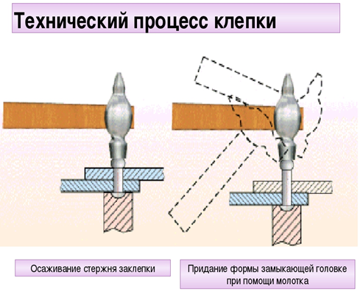

***Упражнение 8***

*Процесс завинчивания и отвинчивания*

**Отвертка -**ручной слесарный инструмент, предназначенный для завинчивания и отвинчивания крепёжных изделий с резьбой, на головке которых имеется шлиц (паз).

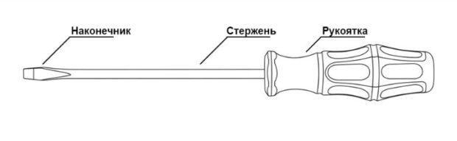

НЕОБХОДИМО:

1. *Используйте*защитные очки или лицевой щиток.
2. *Выбирайте*отвертки с прямоугольными рукоятками, которые плотно захватывают стержень отвертки и имеют фланец, который предохраняет руку от соскальзывания с рукоятки.
3. *Содержите*рукоятки отверток в чистоте. Рукоятка, покрытая смазкой, может стать причиной несчастного случая.
4. *Используйте*отвертки с держателями винтов для заворачивания винтов в местах с трудным и неудобным доступом.
5. *Используйте*изогнутые отвертки для заворачивания винтов в местах с ограниченным пространством, там, где невозможно использовать обычную отвертку.

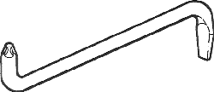

1. *Используйте*отвертки, имеющие следующие приспособления в случаях, когда требуется продолжительная работа отверткой:

* пистолетную рукоятку, чтобы обеспечить лучший рычаг и облегчить напряжение запястья;

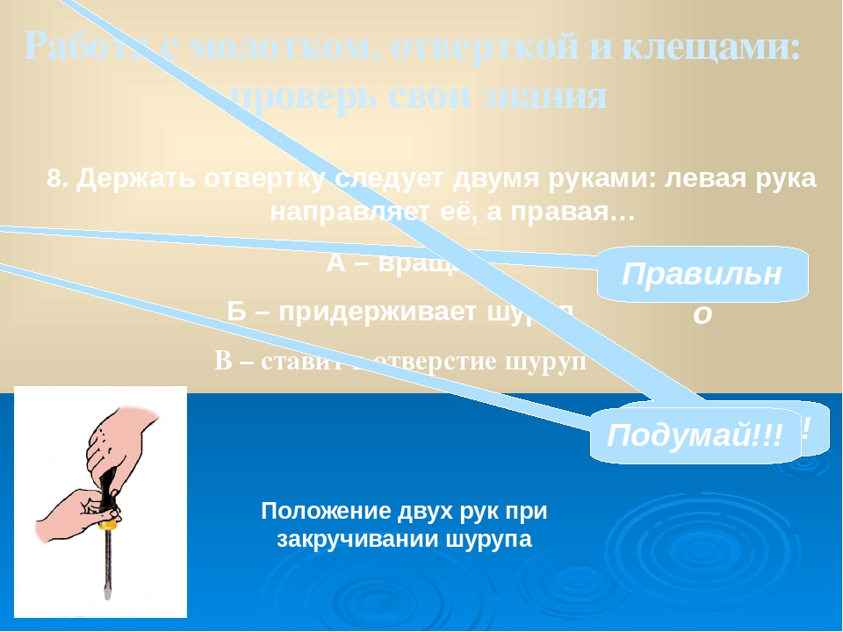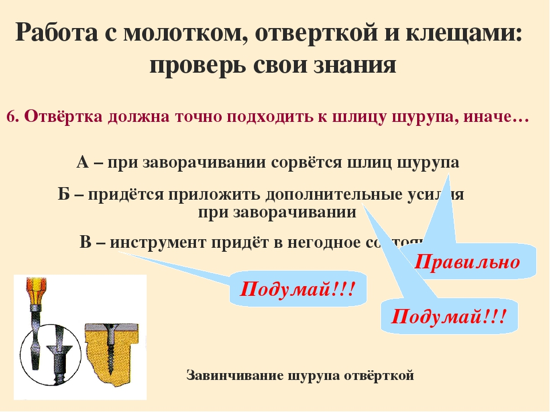 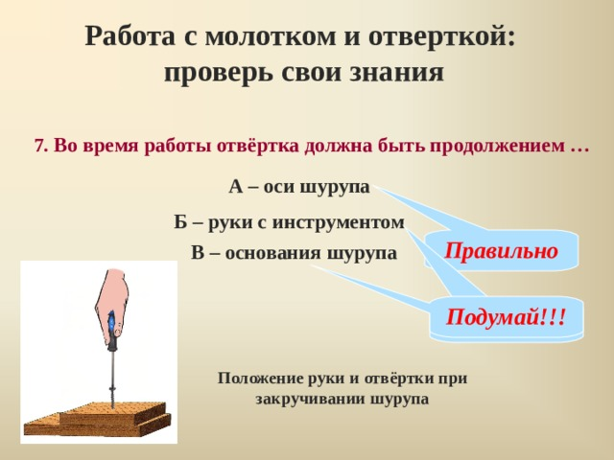

* винтовой механизм, который вращает наконечник отвертки в то время, как вся отвертка толкается вперед;
* храповой механизм, который позволяет более эффективно вращать трудно-поддающиеся винты.

1. *Содержите*отвертку в исправном состоянии, с аккуратно заправленным плоским наконечником с прямыми углами.
2. *Подпилите*скруглившийся наконечник отвертки; убедитесь, что все края прямые.
3. *Храните*отвертки в стойке или в разделенной на секции сумке, так, чтобы можно было быстро выбрать подходящую отвертку.
4. *Выбирайте* отвёртку с наконечником требуемой формы соответствующей форме материала:



ЗАПРЕЩЕНО:

|  |  |  |
| --- | --- | --- |
| http://mebel-exp.info/wp-content/uploads/2017/10/Udalenie-tsentralnogo-sterzhnya-na-golovke-zashhishhennogo-Torx-vinta.jpg | https://www.yunteam.com/upfile_temp/209_1/20170911105747533.png | https://ds04.infourok.ru/uploads/ex/0631/00095500-f5c123f5/img45.jpg |

1. *Не наваливайтесь*на отвертку весом тела и не давите на отвертку с силой большей, чем необходимо для сохранения постоянного контакта с винтом. Правильно направленный и установленный винт при повороте сам встанет в правильное положение в резьбе. Удерживайте стержень отвертки прямо напротив заворачиваемого винта.
2. *Не держите*материал в одной руке, используя в то же время отвертку другой рукой. Если отвертка соскользнет из прорези, вы можете поранить руку.
3. *Не забивайте*винты, которые не удается завернуть.
4. *Не подтачивайте*наконечник отвертки, чтобы он подходил для всех размеров головок винтов.
5. *Не используйте*неисправные отвертки (скругленные края или наконечники, расколотые или поломанные рукоятки).
6. *Не используйте*отвертку для поднимания предметов, пробивания отверстий и делания зарубок, вырубки и зачистки поверхностей, размешивания краски.
7. *Не используйте*плоскогубцы, чтобы увеличить прилагаемый момент и провернуть рукоятку отвертки. Можно использовать только гаечный ключ на квадратном стержне отвертки, специально предназначенном для этой цели.
8. *Не подвергайте*лезвие отвертки воздействию высоких температур.
9. *Не используйте*отвертку для проверки наличия напряжения в электрической линии.
10. *Не носите*отвертки в кармане.

***Упражнение 9***

*Процесс нарезания резьбы*

Правила безопасных условий труда при нарезании резьбы.

* При *нарезании резьбы метчиком* на станке следует руководствоваться требованиям безопасности, на сверлильных станках.
* При нарезании резьбы метчиками и плашками вручную в деталях с сильно выступающими острыми частями следят за тем, чтобы при повороте воронка не поранить руки.
* В процессе нарезки необходимо тщательно следить за тем, чтобы не было перекоса метчика.
* Чтобы получить чистую резьбу с правильным профилем и не испортить метчик, нужно применять при нарезании резьбы смазочно-охлаждающие жидкости.
* Нельзя при нарезании резьбы употреблять машинные и минеральные масла.
* При нарезании резьбы плашкой для предупреждения брака и поломки зубьев плашки необходимо следить за перпендикулярным положением плашки по отношению к стержню: плашка должна врезаться в стержень без перекоса.

